**Nabídka č.22-25**

**Oprava soustruhu SUI 32 č.3**

[Střední průmyslová škola polytechnická](https://www.spspzlin.cz/?utm_source=search.seznam.cz&utm_medium=ppd&utm_content=hledani&utm_term=POLYTECHNA%20ZL%c3%8dN&utm_campaign=firmy.cz-361267) - Centrum odborné přípravy Zlín

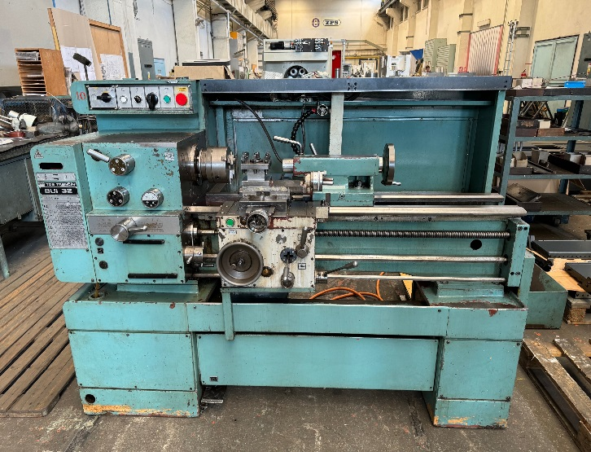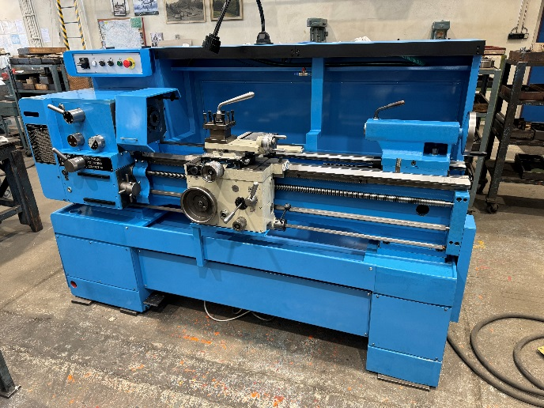

**Specifikace opravy stroje:**

- demontáž stroje, umytí a očištění

- nový nátěr stroje - RAL 5012 modrá, RAL 7032 šedá

- kompletní nové elektro rozvody + nové světlo

- přebroušení vodících ploch lože, saní, suportu, pinoly a koníku

- oprava volného vřetene a seřízení vůlí

- výměna ohnutého šroubu pro posuv nožové hlavy a seřízení vůlí ve šroubech suportů a lože

- kontrola řazení posuvů (občas vyskakuje z důvodu špatných vaček na řadičích)

- zadní kryt stroje má pant, ten zrušit a kryt přišroubovat jako na minulém stroji

- kontrola mazání a hydrauliky

- kontrola a případná oprava upínací hlavy

- kontrola chlazení, dle potřeby nová chladící nádrž

- přeměření geometrie stroje + protokol

- záběh stroje

**Termín dokončení opravy - březen 2026**

Cena **: 350.000 Kč včetně DPH**

Ve Zlíně 24.9.2025

Ing.Marek Plšek – ředitel, tel.602759829, e-mail [plsek@zpsgo.cz](mailto:plsek@zpsgo.cz)

ZPS-GENERÁLNÍ OPRAVY, a.s., Dlouhé Díly 335, Zlín